D. Look and write the plurals.

1.  2. 
…………………………….. ……………………………………..

3. 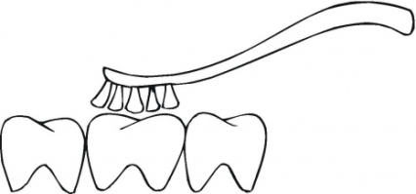 4. 
……………………………… ………………………………………

5. 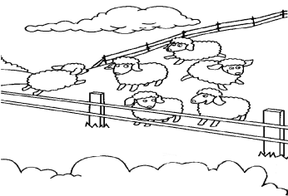 6. 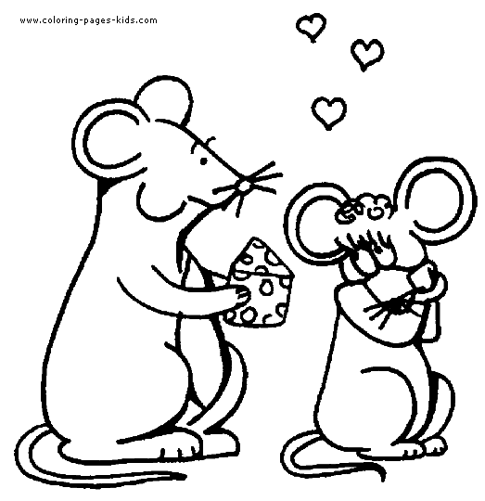
………………………………. ………………………………………..
7. 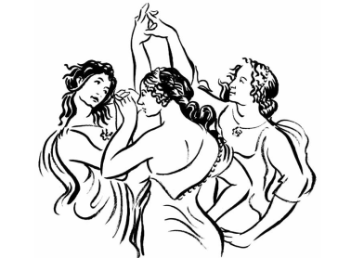 8. 
……………………………… ……………………………………….

IMPERATIVE
Χρησιμοποιούμε την προστακτική για να πούμε σε κάποιον να κάνει ή να μην κάνει κάτι. Δε βάζουμε μπροστά πρόσωπο. Ωστόσο μπορούμε να βάλουμε τη λέξη please αν θέλουμε να είμαστε πιο ευγενικοί. Για να πούμε σε κάποιον να μην κάνει κάτι, βάζουμε μπροστά τη λέξη don’t (μην) .

